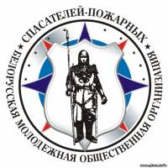
СИМВОЛИКА БМООСП
Знамя и эмблема синего цвета, что обозначает преобладание равновесия, силы. На них расположен знак.
Форма круга, на котором изображена вся композиция, символизирует бесконечность, гармоничность, самодостаточность, земной шар. Два перекрещивающихся ромба – синий на красном – это заимствованный знак с иконы «Неопалимая купина».
Красный и синий – это вода, перекрывающая огонь. Но в то же время, они вместе как элементы мироздания.

ЩИТ–ЗАЩИТА.
Рыцарь символизирует продолжение дел рыцарей на земле, патриотов Родины и защитников всех нуждающихся. В общем прочтении – рыцарь всегда готов защитить других от чрезвычайных ситуаций на основе знаний и в гармонии с природой.

Флаг БМООСП
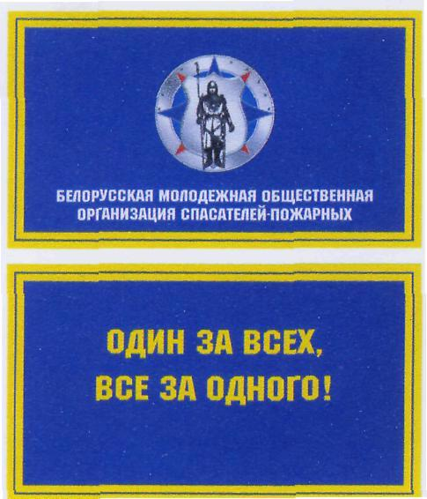

Галстук является символом принадлежности к организации и представляет собой треугольник синего цвета с желтым кантом с изображением в трех углах перекрещивающихся ромбов красного и синего цвета. От нижнего к правому верхнему углу параллельно треугольнику проходит красная полоса.

Значок представляет собой отличительный символ организации. На значке изображена эмблема на фоне круга темно-синего цвета с надписью: сверху – «Белорусская», снизу – «Молодежная общественная организация спасателей-пожарных».
Вымпел выглядит как пятиугольник синего цвета, острым углом вниз, окаймленный желтой и синей линиями. В верхней части сделана надпись «Белорусская молодежная общественная организация спасателей-пожарных». Внизу изображена эмблема.

